**投报业绩**

**第一中标候选人：河南智云联方科技有限公司**

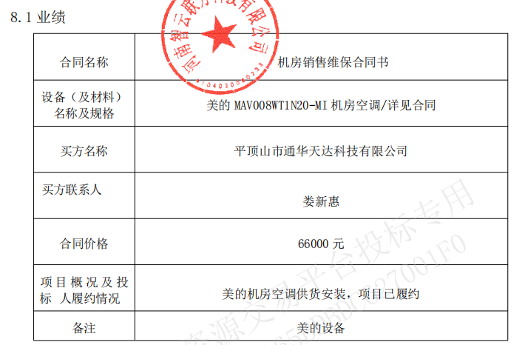

业绩2

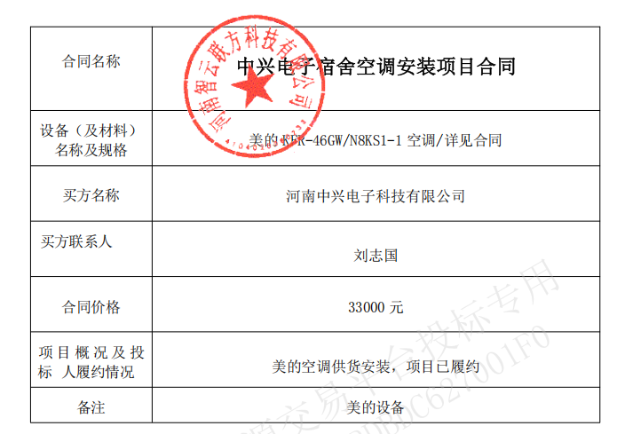

**第二中标候选人：河南风韶华成电子科技有限公司**

无

**第三中标候选人：河南省正岩信息技术有限公司**

无